EPREUVE EP1 :
Epreuve professionnelle liée au contact avec le client et/ou l’usager

Présentation de la situation

Vous travaillez chez le grossiste en fruits et légumes FORNEL :

ZI route de Chablais 16300 Barbezieux
Téléphone : 05 45 78 16 33 Télécopie : 05 45 78 18 95
e-mail : fornel@creno.fr

Produits phares et/ou origines fortes : tomates, pommes
Marques propres ou exclusives : Saveol, Rouge gorge, Vergers de Marcerolles, Llusar, Tastet
Services : livraison du lundi au samedi sur tous les secteurs
Lancement national de Diabline
Fornel commercialise, en GMS (grande et moyenne surface) et en restauration rapide, une nouvelle génération de salades mise au point par Eric Lamasse , semencier indépendant à la pointe de la recherche variétale sous la marque Diabline

Votre travail : Vous contactez votre clientèle de restaurateurs pour l’informer de ce lancement et lui suggérer l’achat de cette nouvelle référence. Le premier appel concerne madame DUPONT
Vous réaliserez :

- une fiche de contact téléphonique méthode CROC

Voici les coordonnées de madame DUPONT :
Caroline Dupont Hotel restaurant « le Relai de Montils »
2 place de l’église Montils 17800 Tel : 06 81 30 74 57

Ci-joint la fiche technique du produit.
Document 1 : Fiche produit

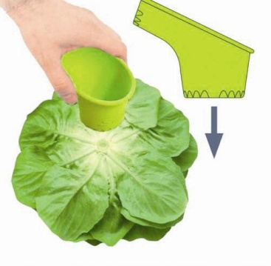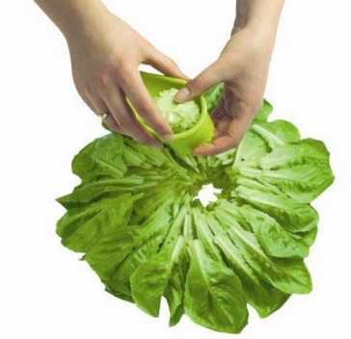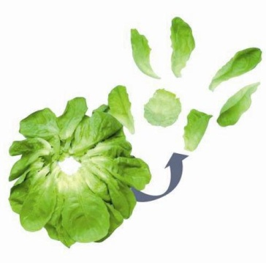

Originalité :
Une incroyable facilité de préparation : « Un simple geste, c’est prêt, c’est bon ! »
Avantages
Praticité : 85% de salade consommable, rapidité de préparation incroyable, pour tous usages : entrée, accompagnement, plat principal et sandwiches
Goût et santé : saveur douce alliée à une texture croquante, tout le bon de la salade dans des petites feuilles entières
Fraîcheur et naturalité : sélection variétale 100% naturelle, fraicheur garantie par une mise en colis au champ et qualité de conservation optimale
Performances
En GMS : une innovation qui va créer l’événement dans le rayon, développer la consommation de salade fraîche et faciliter la gestion du rayon au quotidien
En restauration rapide : moins de pertes en cuisine pour une meilleure maîtrise du budget matière, un produit frais facile à travailler et disponible toute l’année

